МИНИСТЕРСТВО ОБРАЗОВАНИЯ РЕСПУБЛИКИ БЕЛАРУСЬ

Учреждение образования «БЕЛОРУССКИЙ ГОСУДАРСТВЕННЫЙ

ТЕХНОЛОГИЧЕСКИЙ УНИВЕРСИТЕТ»

**Отчет по лабораторной работе №9**

**СЖАТИЕ/РАСПАКОВКА ДАННЫХ НА ОСНОВЕ СТАТИСТИЧЕСКИХ МЕТОДОВ**

Выполнил:

Cтудент 3 курса 1 группы

Парибок И. А.

Вариант 5

Минск 2022

**Цель**: приобретение практических навыков использования  
статистических методов Шеннона − Фано и Хаффмана (Shannon-Fano and Huffman coding) для сжатия/распаковки данных.

**Практическое задание:**

1. Разработать авторское приложение в соответствии с целью  
лабораторной работы.   
 2. С помощью приложения выполнить прямое и обратное  
преобразования сообщения, состоящего из собственных имени и  
фамилии.   
 Сжатие/распаковка данных на основе статистических методов 93  
Можно использовать любой из известных методов сортировки  
символов массива. Метод кодировки (Шеннона−Фано, Хаффмана) использовать по указанию преподавателя.   
 При этом таблица отсортированных символов строится:  
 а) на основе данных, полученных в лабораторной работе №2;   
 б) динамически, на основе анализа сжимаемого сообщения.   
 3. Определить эффективность (в сравнении с кодами ASCII) сжатия сообщения.   
 4. Результаты оформить в виде отчета по установленным  
правилам.

**Выполнение работы:**

Реализация алгоритма Шеннона−Фано представлено в Приложении А. А реализация алгоритма Хаффмана представлено в Приложении B.



Рис 1 – Исходное сообщение

В первом случае алфавит строится на основе исходного сообщения, частота использований символов алфавита представлена на рисунке 2, исходя из частотных характеристик алгоритм Хаффмана и алгоритм Шеннона − Фано наиболее часто встречающемся символам выделяют более короткие кодирующие кода. Символы алфавита и их бинарное представление изложены в рисунке 2.



Рис 2 – Частота использование символов алфавита. Бинарное представление символов алфавита. Кодирование/декодирование исходного сообщения методом Шеннона-Фано.

Во втором случае используется русский алфавит. Его статистическая частотность представлена на рисунке 3. Выполнение алгоритма Хаффмана на основе русского алфавита показано на рисунке 4.

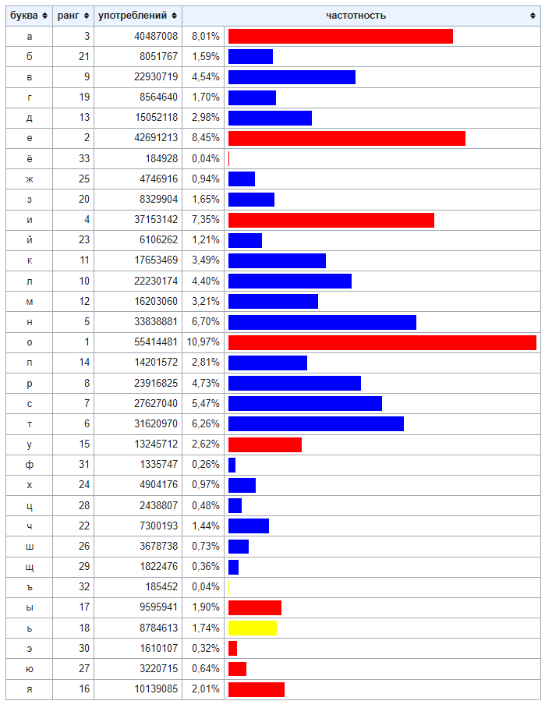

Рис 3 – Статистика частотности букв русского языка (на материале НКРЯ)



Рис 4 – Бинарное представление символов русского алфавита. Кодирование/декодирование исходного сообщения методом Шеннона-Фано



Рис 5 – Разница эффективности сжатий

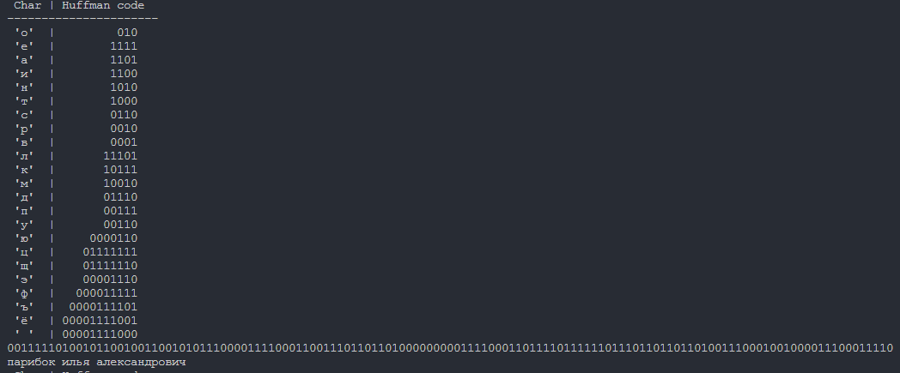

Рис 6 – Бинарное представление символов русского алфавита. Кодирование/декодирование исходного сообщения алгоритмом Хаффмана

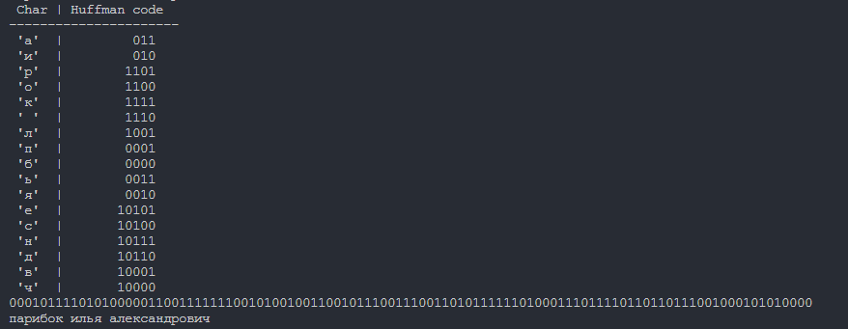

Рис 7 – Бинарное представление символов русского алфавита. Кодирование/декодирование исходного сообщения алгоритмом Хаффмана



Рис 8 – Разница эффективности сжатий

**Вывод**: в результате данной лабораторной работы было разработано приложение для с использованием методов Шеннона − Фано и Хаффмана для сжатия/распаковки данных. В ходе сравнения, было выявлено что для изложенного в рисунке 1 исходного сообщения, динамические алфавиты эффективней, и что метод методов Шеннона − Фано и Хаффмана сократили длину сообщения в двоичном виде в сравнение с кодами ASCII.

Приложение А

def build_shannon_fano_tree(symbols, frequencies):

    if len(symbols) == 1:

        return (symbols[0], '')

    else:

        frequencies = list(frequencies)

        total_frequency = sum(frequencies)

        half_frequency = total_frequency / 2

        cumulative_frequency = 0

        left_side = []

        left_frequencies = []

        right_side = []

        right_frequencies = []

        for i in range(len(symbols)):

            symbol = symbols[i]

            frequency = frequencies[i]

            if cumulative_frequency + frequency <= half_frequency:

                left_side.append(symbol)

                left_frequencies.append(frequency)

                cumulative_frequency += frequency

            else:

                right_side.append(symbol)

                right_frequencies.append(frequency)

        left_branch = build_shannon_fano_tree(left_side, left_frequencies)

        right_branch = build_shannon_fano_tree(right_side, right_frequencies)

        return (left_branch, right_branch)

def build_shannon_fano_code(tree, prefix=''):

    if isinstance(tree, tuple):

        left_branch, right_branch = tree

        left_code = build_shannon_fano_code(left_branch, prefix + '0')

        right_code = build_shannon_fano_code(right_branch, prefix + '1')

        return {**left_code, **right_code}

    else:

        return {tree: prefix}

def shannon_fano(symbols, frequencies):

    tree = build_shannon_fano_tree(symbols, frequencies)

    code = build_shannon_fano_code(tree)

    return code

def get_char_frequency(s):

*# создаем словарь, где каждому символу ставим в соответствие его частоту*

    char_frequency = {}

    for c in s:

        if c in char_frequency:

            char_frequency[c] += 1

        else:

            char_frequency[c] = 1

    return char_frequency

def decode_shannon_fano(code, encoded_message):

    decoded_message = ''

    while encoded_message:

        for symbol, symbol_code in code.items():

            if encoded_message.startswith(symbol_code):

                decoded_message += symbol

                encoded_message = encoded_message[len(symbol_code):]

                break

    return decoded_message

def get_percentage_difference(length1, length2):

    difference = abs(length1 - length2)

    max_length = max(length1, length2)

    percentage_difference = difference / max_length * 100

    return percentage_difference

*# используем встроенную функцию Counter из модуля collections*

FIO = "парибок илья александрович"

sorted_fio = dict(sorted(get_char_frequency(FIO).items(),

                  key=lambda x: x[1], reverse=True))

print(sorted_fio)

symbols = list(sorted_fio.keys())

frequencies = list(sorted_fio.values())

code = shannon_fano(symbols, frequencies)

print(code)

coded_fio = ""

for i in FIO:

    coded_fio += code[i]

print(coded_fio)

decoded_fio = decode_shannon_fano(code, coded_fio)

print(decoded_fio)

cirylic = {" ": 228, "а": 40487008, "б": 8051767, "в": 22930719, "г": 8564640, "д": 15052118, "е": 42691213, "ё": 184928, "ж": 4746916, "з": 8329904, "и": 37153142, "й": 6106262, "к": 17653469, "л": 22230174, "м": 16203060, "н": 33838881, "о": 55414481,

           "п": 14201572, "р": 23916825, "с": 27627040, "т": 31620970, "у": 13245712, "ф": 1335747, "х": 4904176, "ц": 2438807, "ч": 7300193, "ш": 3678738, "щ": 1822476, "ъ": 185452, "ы": 9595941, "ь": 8784613, "э": 1610107, "ю": 3220715, "я": 10139085}

symbols_cirylic = list(cirylic.keys())

frequencies_cirylic = list(cirylic.values())

code_cirylic = shannon_fano(symbols_cirylic, frequencies_cirylic)

print(code)

coded_fio_cirylic = ""

for i in FIO.lower():

    coded_fio_cirylic += code_cirylic[i]

print(coded_fio_cirylic)

decoded_fio_irylic = decode_shannon_fano(code_cirylic, coded_fio_cirylic)

print(decoded_fio_irylic)

print("Разница между динамическим и статическим русским алфавитом: " +

      str(get_percentage_difference(len(coded_fio_cirylic), len(coded_fio))) + " %")

print("Разница между Шеннона и ASCII: " +

      str(get_percentage_difference(len(FIO) * 8, len(coded_fio))) + " %")

*# Huffman Coding in python*

def decode_shannon_fano(code, encoded_message):

    decoded_message = ''

    while encoded_message:

        for symbol, symbol_code in code.items():

            if encoded_message.startswith(symbol_code):

                decoded_message += symbol

                encoded_message = encoded_message[len(symbol_code):]

                break

    return decoded_message

def get_percentage_difference(length1, length2):

    difference = abs(length1 - length2)

    max_length = max(length1, length2)

    percentage_difference = difference / max_length * 100

    return percentage_difference

*# используем встроенную функцию Counter из модуля collections*

string = 'парибок илья александрович'

*# Creating tree nodes*

class NodeTree(object):

    def __init__(self, left=None, right=None):

        self.left = left

        self.right = right

    def children(self):

        return (self.left, self.right)

    def nodes(self):

        return (self.left, self.right)

    def __str__(self):

        return '%s_%s' % (self.left, self.right)

*# Main function implementing huffman coding*

def huffman_code_tree(node, left=True, binString=''):

    if type(node) is str:

        return {node: binString}

    (l, r) = node.children()

    d = dict()

    d.update(huffman_code_tree(l, True, binString + '0'))

    d.update(huffman_code_tree(r, False, binString + '1'))

    return d

freq =  {" ": 228,"а":40487008,"б":8051767,"в":22930719,"г":8564640,"д":15052118,"е":42691213,"ё":184928,"ж":4746916,"з":8329904,"и":37153142,"й":6106262,"к":17653469,"л":22230174,"м":16203060,"н":33838881,"о":55414481,"п":14201572,"р":23916825,"с":27627040,"т":31620970,"у":13245712,"ф":1335747,"х":4904176,"ц":2438807,"ч":7300193,"ш":3678738,"щ":1822476,"ъ":185452,"ы":9595941,"ь":8784613,"э":1610107,"ю":3220715,"я":10139085}

freq = sorted(freq.items(), key=lambda x: x[1], reverse=True)

nodes = freq

*# nodes =  [("а":40487008),("б":8051767),("в":22930719),("г":8564640),("д":15052118),("е":42691213),("ё":184928),("ж":4746916),("з":8329904),("и":37153142),("й":6106262),("к":17653469),("л":22230174),("м":16203060),("н":33838881),("о":55414481),("п":14201572),("р":23916825),("с":27627040),("т":31620970),("у":13245712),("ф":1335747),("х":4904176),("ц":2438807),("ч":7300193),("ш":3678738),("щ":1822476),("ъ":185452),("ы":9595941),("ь":8784613),("э":1610107),("ю":3220715),("я":10139085)]*

while len(nodes) > 1:

    (key1, c1) = nodes[-1]

    (key2, c2) = nodes[-2]

    nodes = nodes[:-2]

    node = NodeTree(key1, key2)

    nodes.append((node, c1 + c2))

    nodes = sorted(nodes, key=lambda x: x[1], reverse=True)

huffmanCode = huffman_code_tree(nodes[0][0])

print(' Char | Huffman code ')

print('----------------------')

for (char, frequency) in freq:

    print(' %-4r |%12s' % (char, huffmanCode[char]))

coded_fio_cirylic = ""

for i in string:

    coded_fio_cirylic += huffmanCode[i]

print(coded_fio_cirylic)

decoded_fio_cyrilic = decode_shannon_fano(huffmanCode, coded_fio_cirylic)

print(decoded_fio_cyrilic)

*# # Calculating frequency*

freq = {}

for c in string:

    if c in freq:

        freq[c] += 1

    else:

        freq[c] = 1

freq = sorted(freq.items(), key=lambda x: x[1], reverse=True)

nodes = freq

while len(nodes) > 1:

    (key1, c1) = nodes[-1]

    (key2, c2) = nodes[-2]

    nodes = nodes[:-2]

    node = NodeTree(key1, key2)

    nodes.append((node, c1 + c2))

    nodes = sorted(nodes, key=lambda x: x[1], reverse=True)

huffmanCode = huffman_code_tree(nodes[0][0])

print(' Char | Huffman code ')

print('----------------------')

for (char, frequency) in freq:

    print(' %-4r |%12s' % (char, huffmanCode[char]))

coded_fio = ""

for i in string:

    coded_fio += huffmanCode[i]

print(coded_fio)

decoded_fio = decode_shannon_fano(huffmanCode, coded_fio)

print(decoded_fio)

print("Разница длин сообщений: " + str(get_percentage_difference(len(coded_fio_cirylic), len(coded_fio))) + " %")

print("Разница между Хаффмана и ASCII: " + str(get_percentage_difference(len(string)* 8, len(coded_fio))) + " %")